

**ระบบตรวจจับการเว้นระยะห่างเข้าแถวจ่ายเงินในร้านสะดวกซื้อ  
(Social Distancing Detector for queue in the shop)**

**โดยใช้เทคโนโลยีการประมวลผลภาพ (Image Processing)**

**เสนอ**

ผศ.ประมวล ชูรัตน์

**โดย**

นายกีรติ คงศรีเจริญ รหัสนิสิต 62109010146

นายวรายุทธ์ โตจั่น รหัสนิสิต 62109010157

นายสุรพัศ โด็ฟ เห็นชัย รหัสนิสิต 62109010256

นายณฐพล ตรีทศานนท์ รหัสนิสิต 62109010383

นายวรเมธ กุลชลากร รหัสนิสิต 62109010394

โครงงานนี้เป็นส่วนหนึ่งของการศึกษารายวิชา CPE313 DIGITAL IMAGE PROCESSING  
มหาวิทยาลัยศรีนครินทรวิโรฒ  
ภาคการศึกษาที่ 2 ปีการศึกษา 2564

**สารบัญ**

ที่มาและความสำคัญ 3

วัตถุประสงค์ 3

ขอบเขตของการทำงานของโปรแกรม 4

การออกแบบและหลักการทำงานของโปรแกรม (Block diagram) 4

อธิบายการทำงานในแต่ละส่วนของโปรแกรม (coding) 5

การจำลองการทำงานของโปรแกรม (Simulation/Program) 6

บรรณนานุกรม 7

**ระบบตรวจจับการเว้นระยะห่างเข้าแถวจ่ายเงินในร้านสะดวกซื้อ  
(Social Distancing Detector for queue in the shop)**

# **ที่มาและความสำคัญ**

ไวรัสโคโรนาสายพันธุ์ใหม่ 2019 (2019-nCoV) หรือ โควิด-19  คือ ไวรัสที่ถูกค้นพบครั้งแรกจากการระบาดในเมืองอู่ฮั่น ประเทศจีน มีความสามารถในการแพร่ระบาดจากคนสู่คน ซึ่งผู้ติดเชื้อจะมีอาการทั่วไปคือ มีไข้ ไอ อ่อนเพลีย และสูญเสียความสามารถในการดมกลิ่นและรับรส นอกจากนี้ยังส่งผลให้เกิดอันตรายถึงแก่ชีวิตได้หากผู้ที่ติดเชื้อมีระบบภูมิต้านทานโรคที่ไม่แข็งแรงหรือเชื้อไวรัสเข้าไปทำลายการทำงานของปอดได้ จนทำให้เชื้อไวรัสแพร่กระจายลุกลามมากขึ้นอย่างรวดเร็ว

ร้านสะดวกซื้อ เป็นร้านค้าปลีกขนาดเล็กที่พัฒนารูปแบบการจัดการให้เป็นร้านค้าปลีกสมัยใหม่ ที่เน้นเรื่องของความสะดวกทั้งด้านที่ตั้ง และเปิดบริการ 24 ชั่วโมง สินค้าที่ขายจะเน้นไปที่อาหาร เครื่องดื่มและสินค้าที่สนองความต้องการซื้อแบบเร่งด่วน จึงทำให้มีผู้เข้ามาใช้บริการเป็นจำนวนมาก แต่ร้านมีขนาดที่ไม่ได้ใหญ่มาก ทำให้บางครั้งเกิดการแออัดในการเข้ารับบริการ และการเข้าแถวจ่ายเงิน ซึ่งเป็นสาเหตุหนึ่งที่สามารถส่งผลให้เกิดการแพร่ระบาดของเชื้อไวรัสโควิด-19 ได้ ดังนั้น หากภายในร้านค้าสามารถทำระบบการตรวจจับระยะห่างของคนในการต่อแถวจ่ายเงินและสามารถทำให้คนเว้นระยะห่างกันได้ จะส่งผลช่วยให้ป้องกันการแพร่ระบาดหรือเกิดคลัสเตอร์ของเชื้อไวรัสโควิด-19 ภายในร้านสะดวกซื้อได้

ดังนั้น ทางคณะผู้จัดทำจึงได้จัดทำ "ระบบตรวจจับการเว้นระยะห่างเข้าแถวจ่ายเงินในร้านสะดวกซื้อ" เป็นระบบที่จะตรวจจับคนและคำนวณระยะทางใดๆระหว่างบุคคลที่ตรวจพบ หากว่าระบบพบการเข้าใกล้ของบุคคลมากเกินไป ระบบจะทำการส่งสัญญาณออกมาให้ผู้เข้ารับบริการทำการรักษาระยะห่าง เพื่อป้องกันความเสี่ยงที่จะเกิดการแพร่ระบาดของโควิด-19 ภายในร้านสะดวกซื้อ

# วัตถุประสงค์

1. เพื่อศึกษาและพัฒนาโปรแกรมโดยใช้ภาษา Python
2. เพื่อพัฒนาระบบที่สามารถตรวจจับระยะของคนได้อย่างแม่นยำ
3. เพื่อตรวจจับระยะห่างของบุคคคล และแจ้งเตือนเมื่ออยู่ใกล้กันเกินระยะที่กำหนด
4. การเว้นระยะห่างเพื่อลดความแออัด และลดการแพร่ระบาดเชื้อไวรัสโควิด-19

# ขอบเขตของการทำงานของโปรแกรม

1. วิดีโอที่ได้จากกล้องจะต้องเห็นตำแหน่งของคนได้อย่างชัดเจน

2. วิดีโอที่ได้จากกล้องจะต้องไม่เกิดการสั่นไหว

3. วิดีโอที่ได้จากกล้องจะต้องไม่มีวัตถุใดบดบัง

# **การออกแบบและหลักการทำงานของโปรแกรม (Block diagram)**

ระบบมีขั้นตอนการทำงานดังนี้ ระบบจะนำเข้าเฟรมหรือวิดีโอจากกล้อง นำมาคัดแยกกลุ่มเป้าหมายให้ตรวจจับเฉพาะ “คน” เท่านั้น จากนั้นระบบจะทำการตรวจจับและคำนวณระยะห่างของคนโดยใช้การวัดระยะห่างจากจุดศูนย์กลางของกล่องที่ตรวจจับว่าเป็นคน ถ้าเกิดตรวจสอบระยะห่างและพบว่ามีคู่ที่อยู่ใกล้กันน้อยกว่าระยะ N ที่กำหนด ระบบจะทำการส่งสัญญาณให้อุปกรณ์ที่ใช้ในการแจ้งเตือนทำงานเช่นแสงไฟกระพริบ หรือเสียงเตือนในกระบวนการถัดไป

# **อธิบายการทำงานในแต่ละส่วนของโปรแกรม (coding)**

1. ระบบรับวีดีโอที่ได้จากกล้องโดยใช้ code คือ video = cv2.VideoCapture(0) เนื่องจากในการทดลอง ไม่สามารถตั้งกล้องได้จริง ผู้จัดทำจึงได้ใช้การรับไฟล์วีดีโอแทนการรับวีดีโอจากกล้อง



รูปที่ 1 การนำเข้าไฟล์วีดีโอ

2. ระบบทำการเรียกอ่านไฟล์วีดีโอแล้วจะมีการกำหนดขนาดของวีดีโอที่จะแสดง

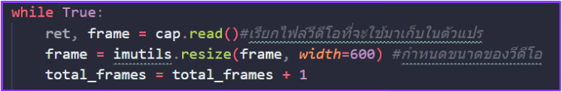

รูปที่ 2 ระบบทำการอ่านไฟล์วีดีโอ

3.หลังจากที่ระบบได้ทำการอ่านไฟล์วีดีโอแล้ว จะทำการตรวจจับบุคคลและสร้างกรอบสีเขียวผืนผ้ารอบๆบริเวณบุคคล

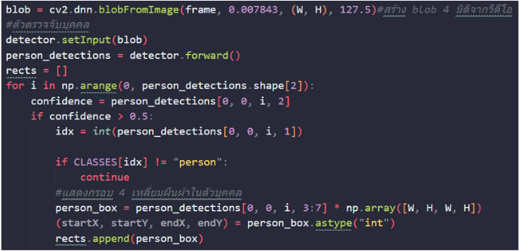

รูปที่ 3 การตรวจจับบุคคล

4.หลังจากที่ระบบได้ทำการตรวจจับบุคคลเสร็จเรียบร้อยแล้วจะทำการคำนวณหาจุดศูนย์กลางเพื่อคำนวณหาระยะห่างว่ามีการใกล้ชิดกันมากเกินไปรึเปล่า

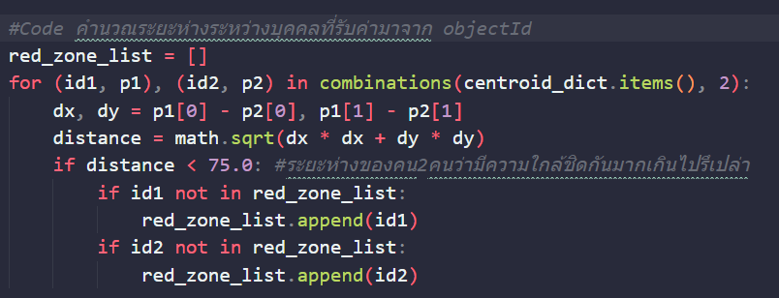

รูปที่ 4การหาระยะห่างของบุคคล

5.หลังจากที่ระบบได้ทำการคำนวณระยะห่างเรียบร้อยแล้วจะมีการขึ้นแจ้งเตือนกรณีที่บุคคลอยู่ใกล้ชิดกันมากเกินไป โดยที่จะมีการขึ้นกรอบสีแดงและสัญญาณเดือน แต่ถ้าอยู่ในระยะปลอดภัยกรอบจะแสดงเป็นสีเขียว

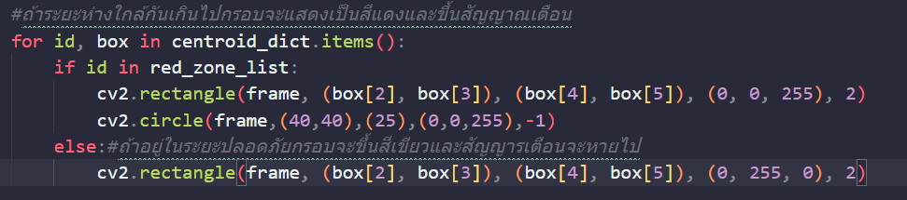

รูปที่ 5 การแสดงระยะปลอดภัยและไม่ปลอดภัย

# **การจำลองการทำงานของโปรแกรม (Simulation/Program)**

1.แบบจำลองระบบจะแสดงกรอบสีเขียวเมื่อบุคคลอยู่ในระยะปลอดภัย

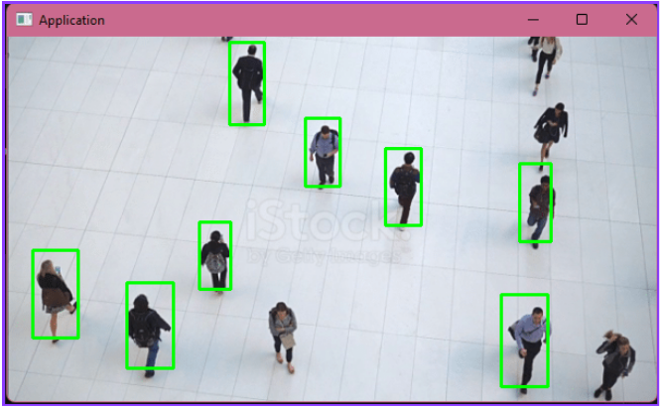

รูปที่ 5 ตัวอย่างระยะปลอดภัย

2.แบบจำลองระบบจะแสดงกรอบสีแดงและสัญญาณเตือนเมื่อบุคคลอยู่ในระยะที่ไม่ปลอดภัย

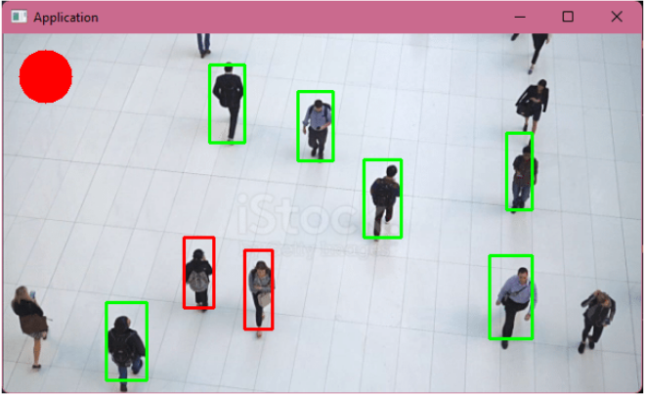

รูปที่ 6 ตัวอย่างระยะไม่ปลอดภัย

# **บรรณนานุกรม**

[1] [Rocket Systems](https://www.youtube.com/c/RocketSystems) . (2020). COVID-19 How to Monitor Social Distance. [Online]. สืบค้นเมื่อ 8 พฤษภาคม 2565，จาก https://youtu.be/L5NrqwVu25M

[2] D.T. Nguyen, W. Li, P.O. Ogunbona, Human detection from images and videos: A survey, Pattern Recognition, 51:148-75, 2016.

[3] Adrian Rosebrock . (2020). OpenCV Social Distancing Detector. [Online]. สืบค้นเมื่อ 8 พฤษภาคม 2565, จาก https://www.pyimagesearch.com/2020/06/01/openc v-social-distancing-detector/